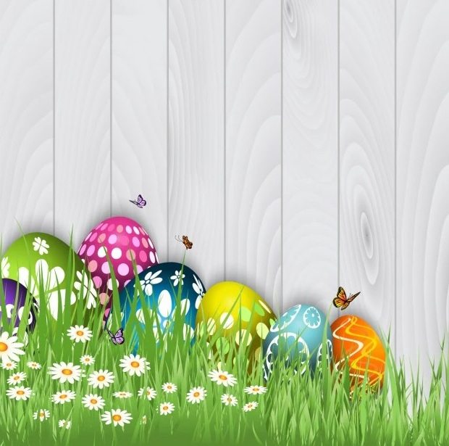

GŁOS WTZ
Wydanie wielkanocne

Warsztaty Terapii Zajęciowej
przy Stowarzyszeniu „Pro-Activ”

WIELKANOC - ŚWIĘTO ZMARTWYCHWSTANIA
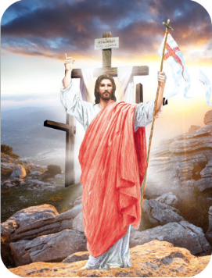
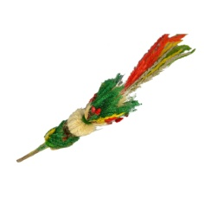
Wielkanoc, jest to święto upamiętniające śmierć krzyżową i Zmartwychwstanie Jezusa Chrystusa. Jest najstarsze i najważniejsze ze wszystkich świąt chrześcijańskich. Wywodziło się z żydowskiej paschy. Wielkanoc jest świętem ruchomym, mieści się w przedziale czasowym pomiędzy 22 marca i 25 kwietnia ale nie ma stałej daty. Wielkanoc jest poprzedzona Wielkim Postem 40- dniowym, którego ostatni tydzień nazywa się Wielkim Tygodniem. Okres ten to czas wspominania najważniejszych dla naszej wiary wydarzeń. Triduum zaczyna się w czwartek. Słowo Triduum oznacza dokładnie trzy dni. Pamiętajmy, że Wielkanoc to święto radości.

ZWYCZAJE I TRADYCJE WIELKANOCNE
Palma wielkanocna
W Niedzielę Palmową wierni ze wszystkich krajów przynoszą do kościołów palmy wielkanocne. W Polsce palmy robi się z gałązek wierzbowych, często przystrojonych kwiatkami z bibuły czy suszonymi i barwionymi roślinami. W tradycji Kościoła symbolizują one mękę, ale również triumf i zmartwychwstanie Jezusa oraz nieśmiertelność duszy ludzkiej, a w tradycji ludowej są symbolem sił witalnych przyrody - corocznej odnowy roślin, zapowiedzią ich kwitnienia i owocowania. Poświęcone palmy wielkanocne tradycyjnie powinny zostać przechowane do następnego roku. Tradycja ludowa przypisuje im nadzwyczajne, wręcz magiczne właściwości. Palma wielkanocna miała chronić m.in. przed pożarem i powodzią, a domowników i żywy inwentarz – przed chorobami.


Świąteczne porządki
Przed Wielkanocą robimy wielkie świąteczne porządki nie tylko po to, by mieszkanie lśniło czystością. Porządki mają także symboliczne znaczenie – wymiatamy z mieszkania zimę, a wraz z nią wszelkie zło i choroby.
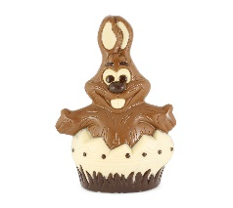
Zajączek Wyrazem wielkanocnej radości może być po zakończeniu śniadania wspólna zabawa zwana szukaniem zajączka, czyli małej niespodzianki dla każdego.
Boże rany Bardzo popularna i do dzisiaj żywa tradycja wielkopiątkowa wiąże się z tzw. „bożymi ranami”. Rodzice, a zwłaszcza matki, biły symbolicznie dzieci w tym dniu, a niekiedy też męża - rózgami, paskiem lub rękami, wołając przy tym „Boże rany, Boże rany!”. Czyniono to na pamiątkę biczowania Chrystusa.
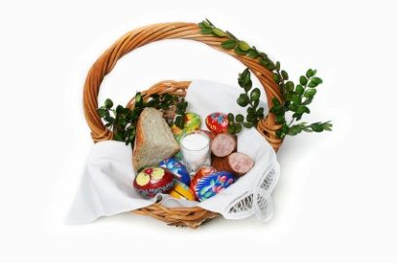
Święconka Wielka Sobota była dniem radosnego oczekiwania. Koniecznie należało tego dnia poświęcić koszyczek z jedzeniem. Święconkę jadło się następnego dnia w Pierwsze Święto.
Niedziela Zmartwychwstania Wielka Niedziela rozpoczyna się od uroczystej mszy – rezurekcji. Później cała rodzina zasiada przy stole i spożywa świąteczne śniadanie, które rozpoczyna się składaniem życzeń i dzieleniem się poświęconym jajkiem.
Lany poniedziałek
Lany poniedziałek, śmigus-dyngus, święto lejka – to zabawa, którą wszyscy doskonale znamy. Oblewać można było wszystkich i wszędzie. Zmoczone tego dnia panny miały większe szanse na zamążpójście. A jeśli któraś się obraziła – to nieprędko znalazła męża.
ŚWIĘCONKA
Co powinno znaleźć się w koszyku do święconki?
Wędlina - zapewnia zdrowie, płodność i dostatek. Święci się przede wszystkim wyroby wieprzowe, np. kawałek szynki, kiełbasy. Sól - oznacza prostotę życia. Dodaje potrawom smaku, chroni przed zepsuciem i ma właściwości oczyszczające. Kiedyś wierzono, że potrafi odstraszyć zło. Jajko - jest znakiem zwycięstwa nad śmiercią, odradzającego się życia i płodności. Do koszyczka wkłada się jajka ugotowane na twardo, najczęściej pomalowane. Baranek - oznacza pokorę i łagodność. Ten z czerwoną chorągiewką jest symbolem Chrystusa Zmartwychwstałego. Chleb - to pokarm podstawowy, symbolizujący Ciało Chrystusa, gwarantujący dobrobyt i pomyślność. Święci się zwykle kilka kromek chleba. Pieprz - symbol gorzkich ziół. Posypujemy nim jajko, którym dzielimy się w świąteczną niedzielę. Ciasto - pojawiło się w koszyczkach dość niedawno. Jest znakiem umiejętności i doskonałości. Najlepiej włożyć do koszyczka np. kawałek drożdżowej baby, albo innego domowego wypieku.
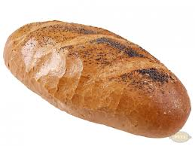
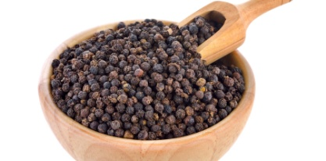
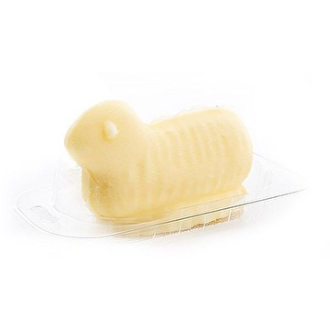

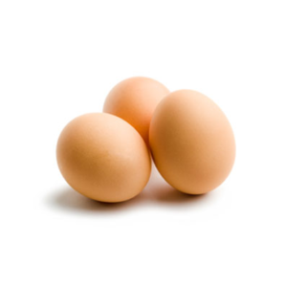
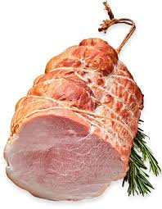
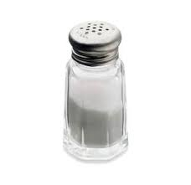

KRZYŻÓWKA WIELKANOCNA

1
2
3
4
5
6
7
8
9
10

1.Może być np. z masła.
2.Szczypie w oczy, czarny.
3.Świąteczne ciasto.
4.Podawany z jajkiem i kiełbasą.
5.Roślina kojarzona z Wielkanocą.
6.Co zanosimy do poświęcenia w Wielką Sobotę.
7.Ozdobione jajko.
8.Przynosi prezenty w Wielki Czwartek.
9.Dzielimy się nim podczas Wielkanocy.
10.Święcona w Niedzielę Palmową.

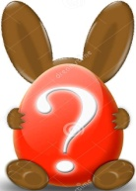
PYTANIA I ODPOWIEDZI

1. Jakiego dnia przychodzi do nas zajączek? Jak myślisz co przyniesie tym razem ?
2. Co to są Boże Rany ?
3.Co powinno znaleźć się w koszyczku Wielkanocnym ?
4.Czy w Śmigusa Dyngusa polewasz innych wodą ?
Darek
1. 17 kwietnia w niedzielę Przyniesie słodycze.
2. Nie wiem.
3.Baranek, szynka, sól, chleb, jajka.
4.Polewamy się wodą.
Kuba
1. W Poniedziałek wielkanocny.
2. Wielki Piątek, rany krzyżowe.
3.Jjaja, kiełbasa, masło, sól.
4. tak.
Konrad
1. Zajączek przychodzi w Wielki Czwartek. Nie wiem jeszcze.
2. Boże rany to tradycja przypominająca Wielki Piątek.
3. W koszyczku powinno znaleźć się jajko, sól, chlebek, wędlina, ciastko.
4. Tak dla tradycji.
Remek
1. W moim domu ,,zajączek’’ przychodzi w czwartek rano. Jak co roku są to słodycze oraz drobny upominek np. maskotka- breloczek.
2.Rano mama budziła nas słowami ,,Wstawać barany na boże rany’’.
3.W koszyczku znajduje się baranek, babka wielkanocna, szynka, pieprz, sól, jajko, kiełbasa, chlebek.
4.W śmigusa dyngusa polewam rodziców wodę z psikawek tak symbolicznie.
Moje plany na święta
Artur
1. idziemy do kościoła
2. jemy śniadanie świąteczne
3. spacerujemy i zwiedzamy Kołobrzeg
4. następnie jemy podwieczorek
5.będziemy plażować w Kołobrzegu
6.będę miał zabiegi
Magda K.
Święta Wielkanocne spędzę z moimi rodzicami w domu. Ja będę szykowała potrawy na święta, a w piątek moja mama będzie szykowała potrawy do koszyczka do święconki. Ja pójdę do kościoła poświęcić potrawy wielkanocne. W koszyku w poniedziałek ja z rodzicami będę jadła przy stole wielkanocnym śniadanie.
Daria Sz.
-jemy śniadanie wielkanocne
-idziemy do babci na kawę
-idziemy do kościoła
-idziemy na święconkę
-oblewamy się wodą
-pijemy
-idziemy na spacer
-jedziemy do Pudliszek na kawę i na cmentarz zapalić znicze.
Ewa
Święta wielkanocne spędzam z całą rodziną, nie mogę doczekać się zająca.

ZRÓB TO SAM – WIELKANOCNE DEKORACJE EKOLOGICZNE

Wielkanocne króliki i kurczaki z rolek po papierze toaletowym

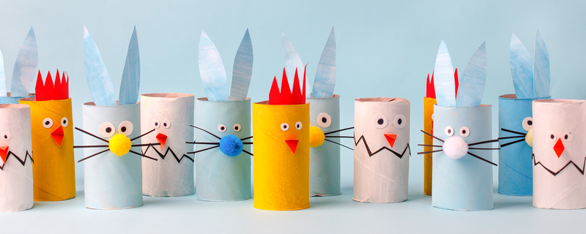
Dzieci kochają zabawy związane z Wielkanocą. Przygotowywanie ozdób umila oczekiwanie na święta. Zobaczcie w jaki prosty sposób przygotować wesołą gromadkę kurczaków i zajączków wielkanocnych!
Co będzie potrzebne do stworzenia takich oryginalnych ozdób wielkanocnych? Należy przygotować:
– rolki po papierze toaletowym,
– kolorowe papiery,
– farby,
– klej, dwustronna taśma klejąca,
– czarny pisak lub mazak,
– małe pompony do kupienia w sklepie papierniczym lub Pepco (noski można też zrobić z papieru, bibuły albo z kolorowej włóczki),
– można także kupić gotowe oczy, ale bez trudu zrobicie je sami.
1. Rolki po papierze toaletowym oklejamy kolorowymi papierami lub malujemy farbami. Kolory dobieramy do zwierzątek czyli np. kurczaczki będą żółte, a te wykluwające się pisklaki – będą białe. Jeśli wybraliśmy pomalowanie, należy poczekać aż farba całkowicie wyschnie i dopiero przystępować do dalszej pracy.
2. Wycinamy wąskie paski czarnego lub brązowego papieru – będą z nich wąsy królików. Przyklejamy je do rolek.
3. Na środku wąsików przyklejamy nosek z papieru lub kolorowego pomponika.
4. Wycinamy większe białe kółeczka i mniejsze czarne. Te mniejsze naklejamy na większych – to będą oczy zwierzątek. Można też po prostu na wyciętych białych kółeczkach narysować czarne.
5. Na kartce rysujemy, a potem wycinamy kształty uszu królika i przyklejamy na górze od środkowej strony rolek. Nasze króliki są gotowe!
6. Z czerwonego lub pomarańczowego papieru wycinamy kształty dzióbków kurczaczków, które potem zegniemy na pół.
7. Wycinamy kształty grzebieni kurczaków i przyklejamy na górze rolek od wewnętrznej strony.
8. Przyklejamy zrobione wcześniej oczy i dzioby do rolek.
9. Rysujemy pęknięcia na rolkach, które będą wykluwającymi się kurczaczkami.

PRAWDA CZY FAŁSZ
PYTANIA | PRAWDA | FAŁSZ
Wielkanoc świętujemy trzy razy w roku.
Wielkanoc jest świętem chrześcijańskim.
W Wielkanoc święcimy pokarmy.
W Wielkanoc nie można jeść mięsa.
Wielkanoc zawsze wypada w kwietniu.
Dzień po Wielkanocy świętujemy Lany Poniedziałek, znany jako Śmigus-dyngus.
Wielkanoc powinno spędzać się z rodziną.
W Wielkanoc jemy zawartość koszyczka wielkanocnego.
Zajączek wielkanocny przychodzi do nas w Wielki Piątek.
Niedziela Palmowa przypada w ostatnią niedzielę przed Wielkim Tygodniem.

ZNAJDŹ RÓŻNICE
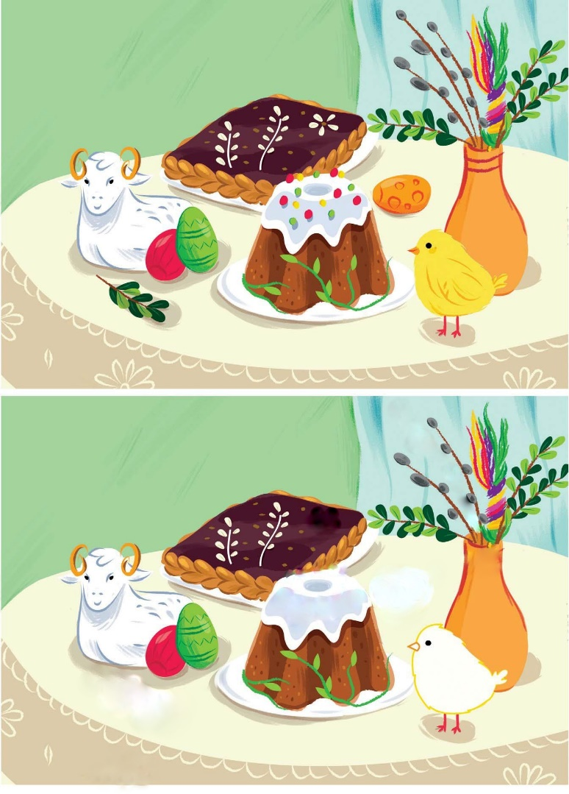
POKOLORUJ WEDŁUG WZORU
